|  |
| --- |
|  |

AMC501-T

包装控制器说明书

|  |
| --- |
|  |

©2018，深圳市安普测控科技有限公司，版权所有。

未经深圳市安普测控科技有限公司许可，任何单位和个人不得以任何形式或手段复制、传播、转录或翻译为其他语言版本。

因我公司的产品一直在持续的改良及更新，故我公司对本手册保留随时修改不另行通知的权利。为此，请经常访问公司网站，以便获得及时的信息。

公司网址：***http://www.szamp.cn/***

本产品执行标准：

**GB/T 7724-2008<电子称重仪表>国家标准**

**JJF1624-2017<数字称重显示器（称重指示器）>型式评价大纲**

**JJG649-2016 数字称重显示器（称重指示器）检定规程**



目录

一. 基本信息 1

1.1. 特性与规格 1

1.2. 接线端口 3

1.3. 传感器接线方法 3

1.4. 开关量接线及定义 4

1.4.1. 开关量接线示意图 4

1.4.2. 接口定义 5

1.4.3. 开关量扩展板 6

1.5. 安装尺寸 7

二. 主界面 8

三. 系统维护 10

3.1. 重量标定 11

3.1.1. 重量标定 11

3.1.2. 物料标定 12

3.1.3. 无砝码标定 13

3.2. 基本称重参数 13

3.3. 吨包秤控制参数 14

3.3.1. 夹袋/挂钩 15

3.3.2. 支架升降 17

3.3.3. 充气、回风 19

3.3.4. 加料过程 20

3.3.5. 拍袋功能 21

3.3.6. 定值过程 23

3.3.7. 输送机控制 25

3.3.8. 料位设置 27

3.4. 配方参数 28

3.4.1. 配方号 28

3.4.2. 目标值 28

3.5. 开关量 29

3.5.1. 输入定义 29

3.5.2. 输出定义 32

3.5.3. IO测试 33

3.6. 批次与累计 35

3.6.1. 批次与累计 35

3.6.2. 历史数据 35

3.7. 通信参数 36

3.7.1. RS232设置 36

3.7.2. RS485设置 37

3.8. 密码管理 38

3.9. 系统 39

3.9.1. 参数复位 39

3.9.2. 时间日期 39

3.9.3. 产品注册 40

3.9.4. 参数备份恢复 40

3.9.5. 数据导入导出 41

3.10. 逻辑编程 42

3.10.1. 逻辑输出时序图 44

3.10.2. 举例说明 46

3.11. 快捷界面配置 48

四. 流程说明 49

4.1. 吨包秤包装流程 49

4.2. 停止、暂停和缓停 51

五. 常见故障排查 52

附录 54

# 基本信息

## 特性与规格

AMC501-T是基于中文触摸屏的单通道无斗定量吨包控制器仪表，支持支架上升、下降控制和输送机控制，以及包装袋充气和回气功能。AMC501-T采用高彩色TFT触摸屏实现，支持中文输入和中文显示，图形界面优美，功能分类和布局合理。这一切优良的特性使得AMC501-T非常易于使用。

AMC501-T包装控制器有如下基本特性：

●TFT高亮彩色触摸屏，中英文输入和显示

●完善的过程控制功能，支架升降、拍袋和输送机控制

●分配方累计功能，支持USB导出

●多达10万条包装历史数据存储功能，支持USB导出

●设置数据支持本机备份和USB导出

●称重通道：单通道

●工作电压：DC24V

●传感器：DC5V/4线、6线制兼容

●开关量：7输入/12输出

●安装方式：柜装（盘装）

●体积：203×149×50（长*宽*高，mm）

详细技术规格如下：

|  |  |
| --- | --- |
| 传感器激励 | DC5V±10%/120mA驱动电流/可并接8个350Ω规格的传感器 |
| 适应传感器灵敏度 | 2mV/V或3mV/V |
| 输入信号范围 | 0～15mV |
| 输入灵敏度 | 0.5uV/d |
| 非线性 | 0.02%FS（3mV/V时） |
| 零点漂移 | ＜0.5μV/℃ |
| 增益漂移 | ＜10PPM/℃ |
| AD转换速率 | 960次/秒 |
| 最高显示分辨率 | 1/100000 |
| 产品精度等级 |  |
| 工作电压 | DC24V（18V～30V兼容） |
| 产品功耗 | ＜5W |
| 工作温度 | -10℃~45℃ |
| 储存温度 | -20℃~60℃ |
| 湿度 | 90%RH以内（无凝露） |

## 接线端口

接线端口如下图所示：



## 传感器接线方法





## 开关量接线及定义

### 开关量接线示意图

输入开关量接线图举例如下图所示(以IN1、IN2、IN5为例)：



外部电路驱动输入开关量要满足两个要点，如下：

1. 外部电路要和控制器共地；

2. 外部电路输入低电平时，表示输入有效，否则表示输入无效。

输出开关量的接线图举例如下图所示(以OUT6、OUT7、OUT8、OUT12为例)：



输出开关量驱动的外部电路要满足两个要点：

1. 外部电路要和控制器共地；

2. 开关量输出有效时为低电平。

**注意：每一路开关量输出口的驱动能力最大输出500mA，连接负载时请注意负载的功率，超过输出口的驱动能力使用时可能造成开关量输出口损坏。**

### 接口定义

|  |  |  |  |
| --- | --- | --- | --- |
| 接口 | 说明 | 接口 | 说明 |
| 24V+ | DC24V电源正 | 24V- | DC24V电源负 |
| 开关量输入 | | | |
| IN1 | I1.启动 | IN2 | I2.停止 |
| IN3 | I3.暂停 | IN4 | I6.清报警 |
| IN5 | I8.夹/松袋 | IN6 | I9.挂/脱钩 |
| IN7 | I10.升/降支架 |  |  |
| 开关量输出 | | | |
| OUT1 | Q1.运行 | OUT2 | Q2.停止 |
| OUT3 | Q5.大投 | OUT4 | Q6.中投 |
| OUT5 | Q7.小投 | OUT6 | Q8.定值 |
| OUT7 | Q10.报警 | OUT8 | Q11.夹袋 |
| OUT9 | Q12.挂钩 | OUT10 | Q13.上升（气动） |
| OUT11 | Q20.充气 | OUT12 | Q21.回风 |
| 传感器接口 | | | |
| EX+ | 传感器激励正 | EX- | 传感器激励负 |
| SN+ | 传感器感应正 | SN- | 传感器感应负 |
| SI+ | 传感器信号正 | SI- | 传感器信号负 |
| SHG | 传感器屏蔽线 |  |  |

### 开关量扩展板

控制器可选配开关量扩展板，接口形式为DB9型插头，可另外多提供4入3出的开关量接口，控制器可自动识别扩展板，当连接开关量扩展板时，开关量相关功能界面将自动显示增加的开关量功能定义。

接口定义如下：

|  |  |
| --- | --- |
| DB9引脚 | 接口说明 |
| 1号引脚 | IN8 |
| 2号引脚 | IN9 |
| 3号引脚 | IN10 |
| 4号引脚 | IN11 |
| 5号引脚 | OUT13 |
| 6号引脚 | OUT14 |
| 7号引脚 | OUT15 |
| 8号引脚 | 空 |
| 9号引脚 | 空 |



## 安装尺寸



上图为产品的底视图，数据单位：mm

**推荐安装开孔尺寸：192mm×138mm**

# 主界面

上电启动完成后，就进入到主界面，主界面如下图所示：



最上面一栏显示当前重量值，以及重量稳定、零点等状态标志，以及控制器所处的详细运行步骤。

中间两栏显示的内容说明如下：

【当前配方】显示的是当前所用配方的配方号和配方名

点击配方号显示位置可进入配方选择界面。

【目标值】即当前所用配方的目标包装重量。

【设定批次】需要包装的包数，完成设定批次后控制器自动停机。

【完成批次】已经完成的批次数。

【报警信息】显示当前报警内容。

【总累计包数】总共包装完成的总包数。

【总累计重量】总共包装完成的总重量。

**注意：点击累计数据显示位置可对累计数据进行清除操作。**

【上次结果】上一次的包装结果

【包装模式】毛重包装、净重包装

最下面一栏是功能按键，可进行部分参数设置和操作。

F1系统维护：进入控制器系统维护主界面。

F2快捷设置：进入快捷设置界面。

F3清报警：当有报警时，点击按键可清除报警。

F4清零：对当前重量执行清零操作。按键为灰色时，表示不可用。例如运行状态下时为灰色。

F5手动升降支架：点击可手动控制支架上升和下降。

F6手动操作：能对大投、中投、小投、夹袋、挂钩、输送机启停等进行手动控制，并有开关量端口实时状态显示。

F7启动运行：呈现灰色表示停止状态，点击启动运行，如果没有报错，系统将启动包装工作流程。

手动操作界面如下：

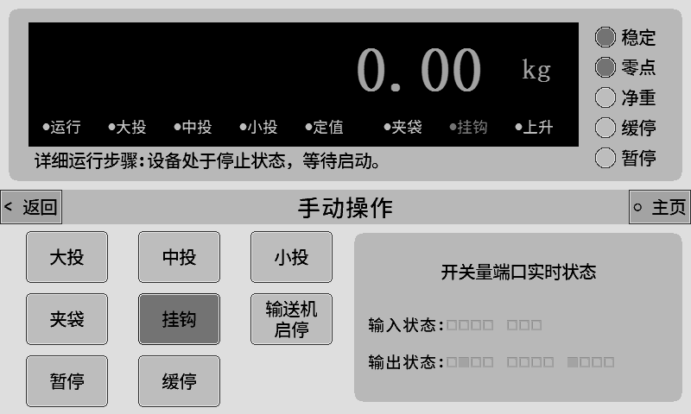

# 系统维护

在主界面点击F1系统维护进入系统维护主菜单界面，如下图所示：

**（系统维护初始密码：000000）**

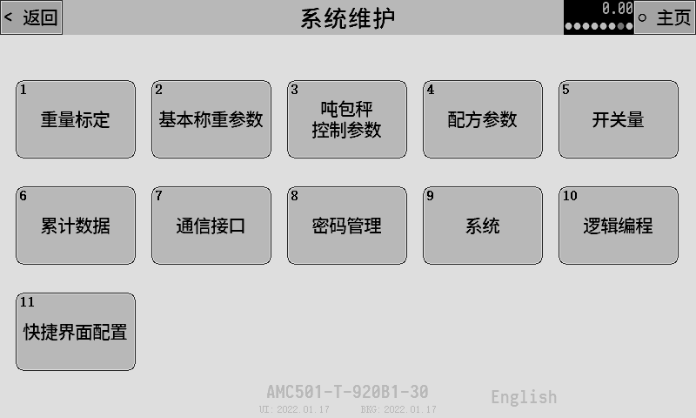

在此界面列出控制器所有的参数设置选项入口。

屏幕下方显示控制器的型号和软件日期。点击右下角显示的English和简体中文按钮可在中/英文显示之间进行切换。

下面对系统维护中的每一个大项做详细的说明。



## 重量标定

新设备使用前需要对重量进行标定，并设置好系统的单位、小数点、最小分度、最大量程等参数。

重量的标定方式有三种，根据实际情况任选其中一种：

1. 重量标定：使用砝码或已知重量的物体放到秤台上进行标定。
2. 物料标定：直接向称重包装袋或称重斗中加入物料，放出后称量物料的实际重量进行标定。
3. 无砝码标定：直接输入零点电压值、增益的电压值和对应的重量进行标定。

### 重量标定

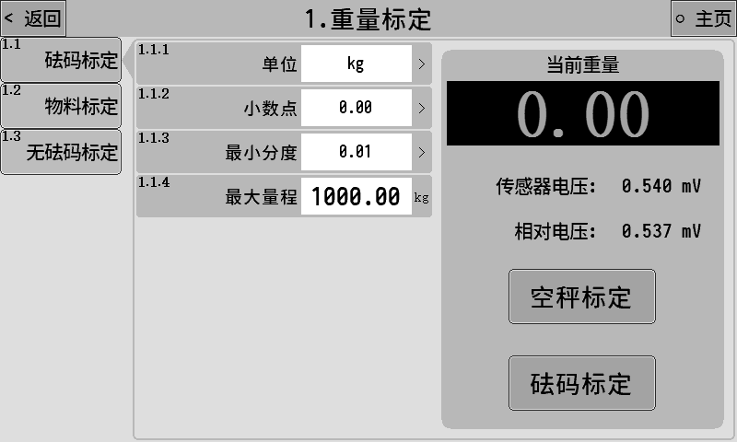

右边栏中显示的传感器电压，是指当前传感器的绝对电压值。该值的正常范围是0~15mV，如该值超过此范围则表示重量传感器的信号不正常，检查传感器是否损坏或线路连接知否正常可靠。

而相对电压，则指当前传感器绝对电压减去零点标定时的电压值的差值，相当于增益重量产生的电压值。

标定过程只需要进行零点标定和增益标定两个步骤即可完成，操作如下：

1. 清空秤台，待信号稳定后（绝对电压不跳动）点击空秤标定按钮，成功后当前重量会显示为0。
2. 将砝码或已知重量的物体放到秤台上，待信号稳定后（传感器电压不跳动）点击砝码标定按钮，此时跳出输入框，输入所放物体的准确重量点击确认即可。

以上两步完成后即完成了重量标定的过程，控制器会显示秤台上准确的重量值。

### 物料标定

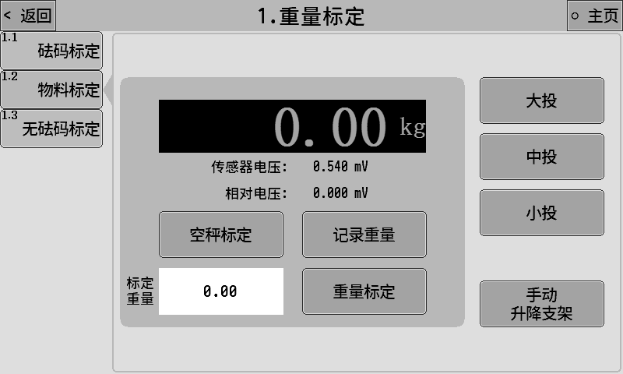

物料标定可直接向称重包装袋或称重斗中加入物料，放出后称量物料的实际重量进行标定。操作如下：

1. 清空秤台，待信号稳定后（传感器电压不跳动）点击空秤标定按钮，成功后当前重量会显示为0。
2. 将包装袋挂上吊钩，并夹好包装袋，点击手动升降支架将包装袋升起，然后可以点击大投、中投、小投按钮手动开启和关闭对应的加料装置，向包装袋中添加一定量的物料。待信号稳定后（传感器电压不跳动）点击记录重量按钮记录此时的重量信号。
3. 然后可手动将支架下降，将包装袋取下，放到准确的秤上面对包装袋的重量进行称量，并点击【校秤重量】输入框，输入称量得到的包装袋实际重量即完成物料标定过程。

### 无砝码标定

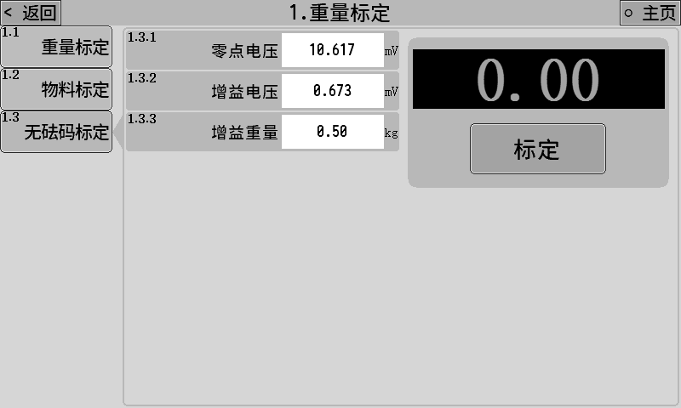

在此界面，可分别输入零点电压、增益电压和对应的增益重量，点击标定可完成无砝码标定过程。

## 基本称重参数

在系统维护界面点击2.基本称重参数按钮，可进入到基本称重参数的设置界面，界面如下：

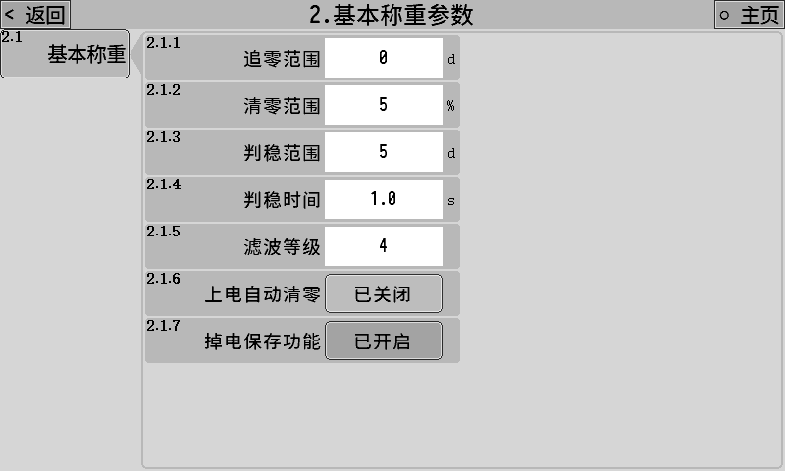

参数说明列表：

|  |  |  |
| --- | --- | --- |
| **2.1.1** | 追零范围 | 只在停止状态下起作用，重量值稳定在此设置值×d（最小分度值）正负范围内自动执行清零。 |
| **2.1.2** | 清零范围 | 执行清零操作时，重量需小于等于“最大量程×清零范围”才允许清零。 |
| **2.1.3** | 判稳范围 | 这两个参数共同作用来判断重量是否稳定。  取“判稳时间”内的所有重量值，最大值和最小值的差值小于等于“判稳范围”，则认为此时重量值稳定。 |
| **2.1.4** | 判稳时间 |
| **2.1.5** | 滤波等级 | 软件数字滤波的强度等级，根据设备实际调试效果设置合适的滤波等级参数值。  0：滤波效果最弱，重量响应快，抗振动效果差；  9：滤波效果最强，重量响应慢，抗振动效果好。 |
| **2.1.6** | 上电自动清零 | 打开后每次开机时控制器会自动进行一次清零操作。 |
| **2.1.7** | 掉电保存功能 | 开启后，如果在运行过程中意外掉电，控制器会自动保存本次运行的皮重等参数。下次开机后，控制器显示屏左上角会提示“掉电保存”字样，表示当前有掉电保存的数据。此时可给“启动”信号启动控制器，控制器会按照掉电保存的皮重值自动去皮并继续上次加料过程。  如果想重新加料也可先给“停止”信号清除掉电保存数据后，重新“启动”加料。 |

## 吨包秤控制参数

在系统维护界面点击3.吨包程控制参数，可进入到吨包秤控制参数的设置界面,按照功能和控制流程将参数分为8大类。

### 夹袋/挂钩

可设置夹袋和挂钩控制的相关功能参数。

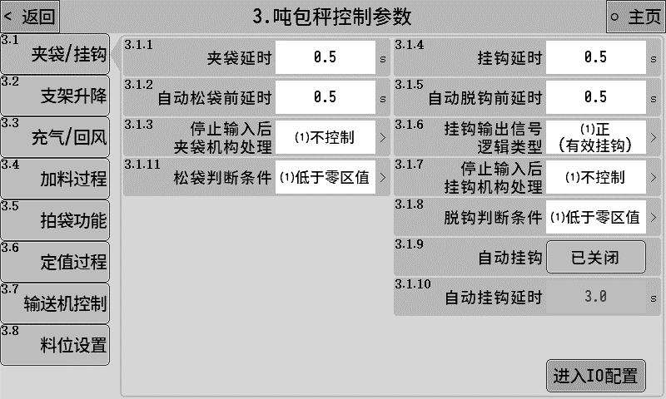

|  |  |  |
| --- | --- | --- |
| **夹袋功能参数** | | |
| **3.1.1** | 夹袋延时 | “夹袋”信号输入后，延时此时间后认为夹袋动作完成，可以继续后续流程。 |
| **3.1.2** | 自动松袋前延时 | 运行过程中达到松袋判断条件后，延时此时间后开始松袋。 |
| **3.1.3** | 停止输入后  夹袋机构处理 | 1.[不控制]：停止信号有效后，控制器不改变当前夹袋机构状态。  2. [松袋]：停止信号有效后，夹袋机构恢复为松袋状态。  3. [夹袋]：停止信号有效后，夹袋机构恢复为夹袋状态。 |
| **挂钩功能参数** | | |
| **3.1.4** | 挂钩延时 | “挂钩”信号输入后，延时此时间后认为挂钩动作完成，可以继续后续流程。 |
| **3.1.5** | 自动脱钩前延时 | 达到脱钩判断条件后，延时此时间后开始脱钩。 |
| **3.1.6** | 挂钩输出信号逻辑类型 | 1.[正(有效挂钩)]：挂钩输出信号有效时挂钩，无效时脱钩；  2.[反(无效挂钩)]挂钩输出信号有效时脱钩，无效时挂钩。 |
| **3.1.7** | 停止输入后  挂钩机构处理 | 1.[不控制]：停止信号有效后，控制器不改变当前挂钩机构状态。  2. [脱钩]：停止信号有效后，挂钩机构恢复为脱钩状态。  3. [挂钩]：停止信号有效后，挂钩机构恢复为挂钩状态。 |
| **3.1.8** | 脱钩判断条件 | 1.[低于零区值]：包装完成，支架开始下降后，检测当前重量如果低于设置的“零区值”时，开始自动脱钩。  2.[支架下降完毕]：包装完成，支架下降完毕后，开始自动脱钩。  3.[手动]：包装完成，支架下降完毕后，等待手动输入“I9挂/脱钩”信号后脱钩。 |
| **3.1.9** | 自动挂钩 | 功能开启时，脱钩后，将启动【自动挂钩延时】，延时时间到后自动输出挂钩信号。 |
| **3.1.10** | 自动挂钩延时 |
| **3.1.11** | 松袋判断条件 | 1.[低于零区值]：包装完成，支架开始下降后，检测当前重量如果低于设置的“零区值”时，开始自动松袋。  2.[支架下降完毕]：包装完成，支架下降完毕后，开始自动松袋。  3.[手动]：包装完成，支架下降完毕后，等待手动输入“I8夹/松袋”信号后松袋。 |

点击界面右下角的进入IO配置，可进入夹袋/挂钩功能相关的开关量输入和输出信号配置界面，可直接快速将对应的输入和输出功能定义到对应的开关量口上。

比如将“夹、松袋”输入信号定义到IN5输入开关量口上面，则直接点击选项，在弹出的选项界面中选择IN5即可。此操作和进入到开关量输入定义界面后，将IN5的功能定义为“夹、松袋”输入信号的效果是相同的。

下面每一项控制参数都有对应的IO配置界面，不再一一说明。

### 支架升降

控制称重支架上升和下降相关参数。

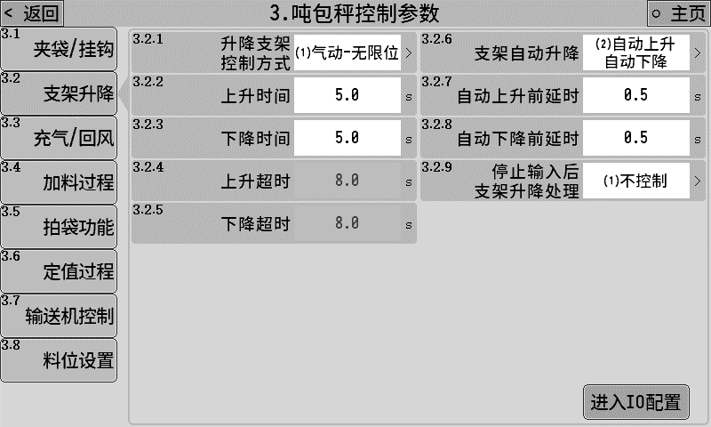

|  |  |  |
| --- | --- | --- |
| **3.2.1** | 升降支架  控制方式 | 1.[气动-无限位]：支架升降采用气动信号控制，“上升信号（气动）”有效时支架上升，“上升信号（气动）”无效时支架下降。  2.[电动-双限位]：支架升降采用电动信号控制，并且需要上、下两个限位信号输入给控制器，用来判断支架是否上升、下降到位。  3.[气动-双限位]：支架升降采用气动信号控制，“上升信号（气动）”有效时支架上升，“上升信号（气动）”无效时支架下降。并且需要上、下两个限位信号输入给控制器，用来判断支架是否上升、下降到位。 |
| **3.2.2** | 上升时间 | 上升信号（气动）输出有效后，支架开始上升，并经过此时间后认为支架已经上升完毕，可以进入下一流程。 |
| **3.2.3** | 下降时间 | 上升信号（气动）输出无效后，支架开始下降，经过此时间后认为支架已经下降完毕，可以进入下一流程。 |
| **3.2.4** | 上升超时 | 支架上升并经过此时间后还没有检测到支架上限位信号有效，则认为支架上升超时并报警。  **注意：超时时间设置为0时则关闭超时报警功能。** |
| **3.2.5** | 下降超时 | 支架下降并经过此时间后还没有检测到支架下限位信号有效，则认为支架下降超时并报警。  **注意：超时时间设置为0时则关闭超时报警功能。** |
| **3.2.6** | 支架自动升降 | 1.[自动上升 自动下降]：控制器启动后，当检测到夹袋和挂钩动作全部完成后，支架自动开始上升并在包装完成后，支架自动开始下降。  2.[自动上升 手动下降] 控制器启动后，当检测到夹袋和挂钩动作全部完成后，支架自动开始上升但在包装完成后，支架不能自动下降，需手动输入“升/降支架”信号才能下降。  3.[手动上升 自动下降] 控制器启动后，当检测到夹袋和挂钩动作全部完成后，支架需手动输入“升/降支架”信号，支架才会上升，包装完成后，支架自动开始下降。  4.[关闭]：控制器启动，夹袋和挂钩动作完成后，需要手动输入“升/降支架”信号，支架才会上升并完成后续流程。包装完成后，需要手动输入“升/降支架”信号，支架才会下降并完成后续流程。 |
| **3.2.7** | 自动上升前延时 | 支架自动上升功能开启时，夹袋和挂钩动作完成后，经过此时间后支架开始自动上升。 |
| **3.2.8** | 自动下降前延时 | 支架自动下降功能开启时，加料完成，经过此时间后支架开始自动下降。 |
| **3.2.9** | 停止输入后  支架升降处理 | 1.[不控制]：停止信号有效后，控制器不改变当前支架机构状态。  2.[上升]：停止信号有效后，支架机构恢复为上升状态。  3.[下降]：停止信号有效后，支架机构恢复为下降状态。 |

### 充气、回风

设置包装袋充气和回风功能相关参数，可实现在包装开始前给包装袋充气，并在充气完成后开启回风气阀，在加料过程中排出包装袋内的空气。

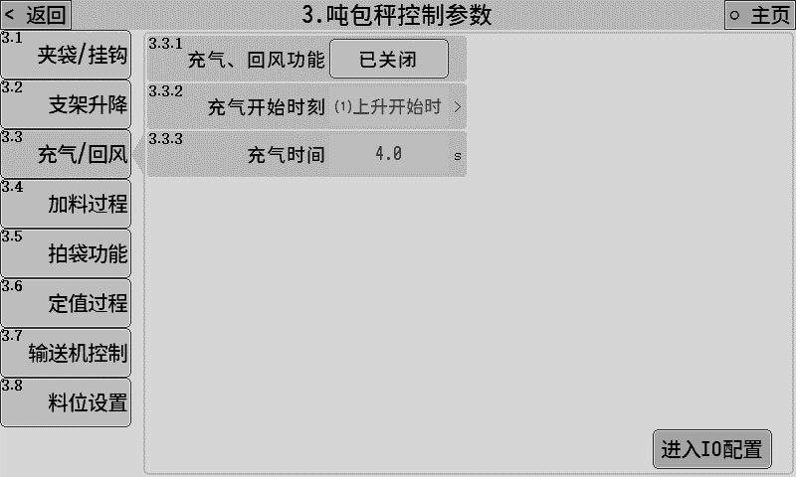

|  |  |  |
| --- | --- | --- |
| **3.3.1** | 充气、回风功能 | [开启]：开启包装开始前给包装袋充气，并在充气完成后开启回风气阀的功能。  [关闭]：关闭该功能。 |
| **3.3.2** | 充气开始时刻 | 1.[上升开始时]：上升开始时开始充气过程。  2.[上升结束后]：上升结束后开始充气过程。 |
| **3.3.3** | 充气时间 | 设置“充气”信号输出的持续时间，充气结束后，就开始输出“回风”信号，并持续到加料结束后“回风”信号无效。 |

### 加料过程

设置加料过程中各个功能的相关参数。

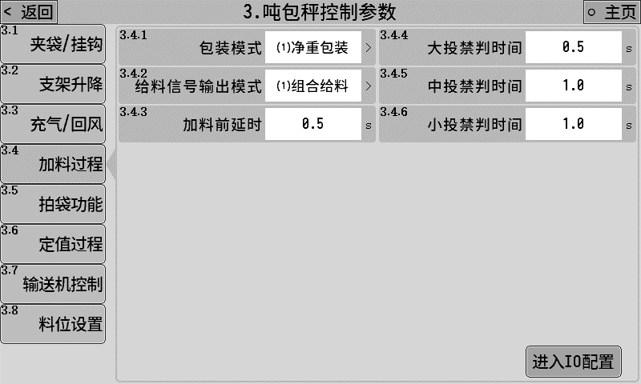

|  |  |  |
| --- | --- | --- |
| **3.4.1** | 包装模式 | 1.[净重包装]：加料前进行判稳去皮然后开始加料。  2.[毛重包装]：加料前不去皮，直接开始加料。 |
| **3.4.2** | 给料信号输出模式 | 1.[组合给料]：  快速：大、中、小投信号输出有效。  中速：中、小投信号输出有效。  慢速：小投信号输出有效。  2.[独立给料]：  快速：大投信号输出有效。  中速：中投信号输出有效。  慢速：小投信号输出有效。 |
| **3.4.3** | 加料前延时 | 支架上升完毕，加料开始前的延时时间。 |
| **3.4.4** | 大投禁判时间 | 大投开始时的消除振动时间，该时间内大投信号一直有效，不受重量影响，该时间结束后才判断重量是否达到大投提前量从而结束大投。 |
| **3.4.5** | 中投禁判时间 | 中投开始时的消除振动时间，该时间内中投信号一直有效，不受重量影响，该时间结束后才判断重量是否达到中投提前量从而结束中投。 |
| **3.4.6** | 小投禁判时间 | 小投开始时的消除振动时间，该时间内小投信号一直有效，不受重量影响，该时间结束后才判断重量是否达到小投落差值从而结束小投。 |

### 拍袋功能

设置拍袋功能的相关参数。

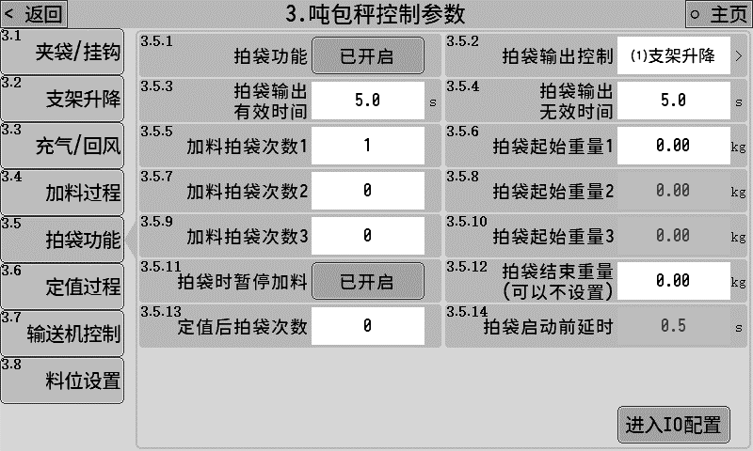

|  |  |  |
| --- | --- | --- |
| **3.5.1** | 拍袋功能 | 拍袋功能的总开关。 |
| **3.5.2** | 拍袋输出控制 | 设置拍袋时要控制的功能：  1.[支架升降]：拍袋过程时直接控制支架升降来达到拍袋的目的。  2.[拍袋信号]：拍袋过程时输出拍袋信号，来控制单独的拍袋机构进行拍袋。  3.[支架升降和拍袋信号]：拍袋过程时，控制支架升降的同时也输出拍袋信号。  **注意：在加料进入到小投过程中时，如果加料中拍袋过程还没有完成，则会强制结束加料中拍袋，防止拍袋动作影响加料精度。** |
| **3.5.3** | 拍袋输出有效时间 | 拍袋过程中，拍袋信号输出的有效时间。 |
| **3.5.4** | 拍袋输出无效时间 | 拍袋过程中，拍袋信号输出的无效时间。 |
| 加料中拍袋功能 | | |
| **3.5.5** | 加料拍袋次数1 | 设置需要在加料过程中进行第1次拍袋的次数。 |
| **3.5.6** | 加料拍袋起始重量1 | 加料重量达到此设置的重量值开始触发第1次加料中拍袋。 |
| **3.5.7** | 加料拍袋次数2 | 设置需要在加料过程中进行第2次拍袋的次数。 |
| **3.5.8** | 加料拍袋起始重量2 | 加料重量达到此设置的重量值开始触发第2次加料中拍袋。 |
| **3.5.9** | 加料拍袋次数3 | 设置需要在加料过程中进行第3次拍袋的次数。 |
| **3.5.10** | 加料拍袋起始重量3 | 加料重量达到此设置的重量值开始触发第3次加料中拍袋。 |
| **3.5.11** | 拍袋时暂停加料 | 1.[已开启]：拍袋时不加料。  2.[已关闭]：拍袋时加料。 |
| **3.5.12** | 拍袋结束重量 | 此参数设置不为0时，加料重量达到此设置的重量值结束加料过程中拍袋，设置为0时则该功能不起作用。 |
| 定值后拍袋功能 | | |
| **3.5.13** | 定值后拍袋次数 | 设置需要在加料完成定值后进行拍袋的次数。 |
| **3.5.14** | 拍袋启动前延时 | 加料结束，启动定值后拍袋功能前的延时时间。 |

### 定值过程

设置加料完成后定值过程的相关功能参数。

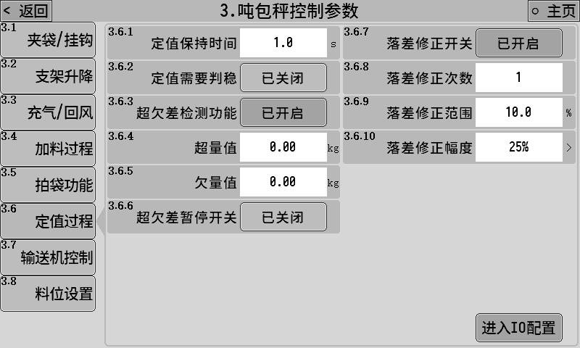

|  |  |  |
| --- | --- | --- |
| **3.6.1** | 定值保持时间 | 加料结束后，等待此时间后再进行结果累计、超欠差检测和落差修正等功能。 |
| **3.6.2** | 定值需要判稳 | 1.[已开启]：定值保持时间结束后，重量需要稳定才能进行下一流程。  2.[已关闭]：定值保持时间结束后，重量无需稳定即可进入下一流程。 |
| 超欠差检测功能 | | |
| **3.6.3** | 超欠差检测功能 | 超欠差检测功能的总开关  1.[已开启]：每次加料结束后将对加料结果进行超欠差检测。  2.[已关闭]：不进行超欠差检测。  超欠差是超欠或者欠差的合称，在包装过程中，当包装结果高于目标值一定范围，则认为超差，而低于一定范围则认为是欠差，这个范围根据生产需求来设置。 |
| **3.6.4** | 超量值 | 超欠差检测时，若称重结果＞目标值+超量值，则判为超差； |
| **3.6.5** | 欠量值 | 超欠差检测时，若称重值＜目标值-欠量值，则判为欠差。 |
| **3.6.6** | 超欠差暂停开关 | 超欠差报警开关和超欠差暂停开关均打开时，若出现超欠差时，控制器将报警等待用户处理，此时“清报警”后继续运行，也可给“停止”信号，回到停止状态进行处理。 |
| 落差修正功能  有些场合可能需要使用落差修正功能来提高包装精度，落差修正功能即是在运行过程中不断修正小投提前量，其原理如下：  1. 目标差 = 本次称重结果– 目标值  2. 目标差平均 = ( 目标差1 + 目标差2 + … + 目标差落差修正次数 ) / 落差修正次数；  3. 新的小投落差 = 上一次的小投落差 + 目标差平均×落差修正幅度； | | |
| **3.6.7** | 落差修正开关 | 落差修正功能的总开关。  1.[已开启]：加料完成后自动对小投落差值进行计算并修正。  2.[已关闭]：不进行落差修正。 |
| **3.6.8** | 落差修正次数 | 将所设定次数的落差值进行平均所得的平均数，做为落差修正的依据。 |
| **3.6.9** | 落差修正范围 | 目标值的百分比，当本次落差值超出所设定的范围时，这次的落差将不计入算术平均范围。 |
| **3.6.10** | 落差修正幅度 | 有25%，50%，100%可选，为每次落差修正的幅度。 |

### 输送机控制

设置输送机控制相关功能参数。

该控制器支持控制两段输送机功能（输送机1和2）。启动时输送机1和2同时启动运行，输送机1运行时间到后自动停止，输送机2运行至检测到“输送机2到位信号”输入有效后停止。

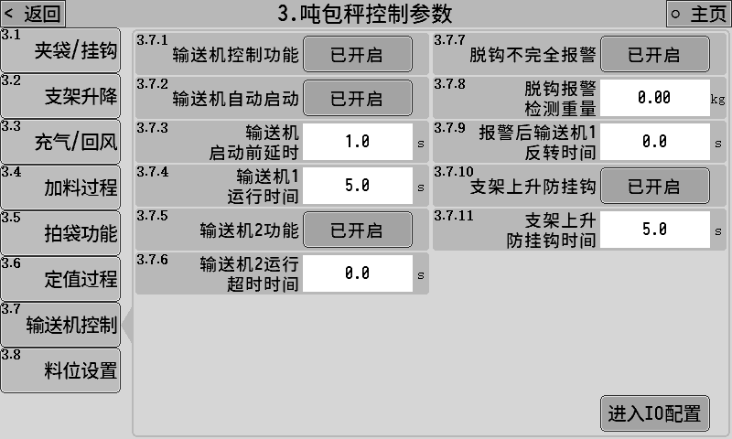

|  |  |  |
| --- | --- | --- |
| **3.7.1** | 输送机控制功能 | 输送机控制功能的总开关。  1.[已开启]：输送机控制功能开启 。  2.[已关闭]：输送机控制功能关闭且相应的输送机开关量输入输出均无效。 |
| **3.7.2** | 输送机自动启动 | 1.[已开启]：松袋和脱钩完成后自动启动输送机。  2.[已关闭]：输送机的启停完全通过人工控制。可自定义“输送机启停”或“输送机启停&挂/脱钩”信号来控制输送机动作。 |
| **3.7.3** | 输送机启动前延时 | 松袋和脱钩完成后，经过此延时时间后启动输送机运行。 |
| **3.7.4** | 输送机1运行时间 | 输送机1正转信号输出的持续时间，此时间到后认为输送机1已经完成输送过程。 |
| **3.7.5** | 输送机2功能 | 1.[已开启]：输送机2功能开启。  2.[已关闭]：输送机2功能关闭。 |
| **3.7.6** | 输送机2运行超时时间 | 如此时间设置不为0，那么输送机2持续运行超过此时间后则强制停止。 |
| 脱钩不完全报警功能 | | |
| **3.7.7** | 脱钩不完全报警 | 1.[已开启]：如脱钩不完全，袋子挂住吊钩，输送机输送时会拉扯称重支架导致重量异常增加。输送机正转信号启动后，控制器检测输送机运行时的重量情况。如重量相比输送机启动时的重量增加超过设置的值则报警，并停止输送机。  2.[已关闭]：不进行脱钩不完全报警检测。 |
| **3.7.8** | 脱钩报警检测重量 | 重量相比输送机启动时的重量增加超过此设置的值则报警，并停止输送机。 |
| **3.7.9** | 报警后输送机1反转时间 | 如该时间设置不为0，则脱钩报警后，控制器会控制输送机1进行反转并持续该时间。 |
| 支架上升防挂钩功能  为防止脱钩后输送机运行时，袋子挂到称重支架的情况，当支架上升防挂钩功能打开时，输送机启动之前，控制器将控制支架进行上升动作，将支架远离袋子，上升过程经过设置的支架上升防挂钩时间后，再启动输送机将袋子运走，然后支架开始下降。 | | |
| **3.7.10** | 支架上升防挂钩 | 1.[已开启]：支架上升防挂钩功能开启。  2.[已关闭]：支架上升防挂钩功能关闭。 |
| **3.7.11** | 支架上升防挂钩时间 | 输送机启动前，支架先上升经过此时间后输送机再启动 |

### 料位设置

设置料位器信号输入和供料相关功能参数。

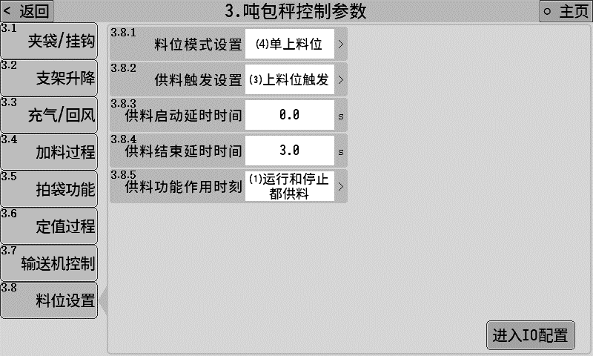

|  |  |  |
| --- | --- | --- |
| **3.8.1** | 料位模式设置 | 1.[无料位器]：没有料位器。  2.[单下料位]：有1个料位器（下料位）。  3.[上下料位]：有2个料位器（下料位、上料位）。  4.[单上料位]：有1个料位器（上料位）。  **注意：如选择了包含下料位的模式，则下料位信号输入无效时不会启动加料。** |
| **3.8.2** | 供料触发设置 | 1.[关闭]：关闭供料输出功能。  2.[下料位触发]：下料位输入无效时触发供料功能。  3.[上料位触发]：上料位输入无效时触发供料功能。  **注意：料位模式设置为[上下料位]时，供料功能持续到上料位信号有效后结束。** |
| **3.8.3** | 供料启动延时时间 | 供料功能触发后，延时此时间后再输出供料信号。 |
| **3.8.4** | 供料结束延时时间 | 供料结束后，延时此时间后再关闭供料信号输出。 |
| **3.8.5** | 供料功能作用时刻 | 1.[运行和停止时都供料]。  2.[只运行时供料]。 |

## 配方参数

控制器有20组配方参数可供设置，用户可将常用的配方参数提前设置好，并在使用时切换为对应的配方即可。

### 配方号

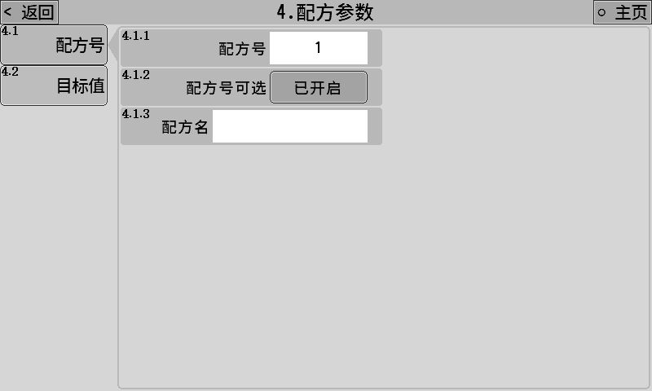

|  |  |  |
| --- | --- | --- |
| **4.1.1** | 配方号 | 设置当前使用的配方号。 |
| **4.1.2** | 配方号可选 | 开启后，在主界面点击配方号位置进行配方号的选择时，该配方将处于可选状态。 |
| **4.1.3** | 配方名 | 可输入该配方的配方名称，便于记忆。设置后将在主界面配方号位置显示对应的配方名称。 |

### 目标值

此界面设置该配方号的目标值等配方参数。

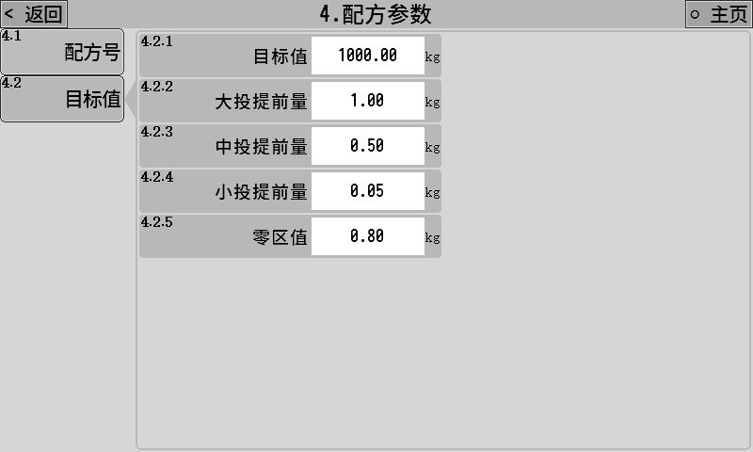

|  |  |  |
| --- | --- | --- |
| **4.2.1** | 目标值 | 设置包装所要得到的目标重量。 |
| **4.2.2** | 大投提前量 | 加料时当重量值≥目标值-大投提前量时，关闭大投； |
| **4.2.3** | 中投提前量 | 加料时当重量值≥目标值-中投提前量时，关闭中投； |
| **4.2.4** | 小投提前量 | 加料时当重量值≥目标值-小投提前量时，关闭小投； |
| **4.2.5** | 零区值 | 当【3.1.8松袋、脱钩判断条件】设置为“低于零区值”时，用来判断松袋和脱钩动作的启动。 |

## 开关量

可定义开关量输入和输出口对应的功能，并且可使用IO测试功能测试外部开关量线路是否正常。

### 输入定义

定义开关量输入口IN1~IN7对应的功能。点击要设置的开关量输入口，在弹出的选项框中选择要定义的功能即可。

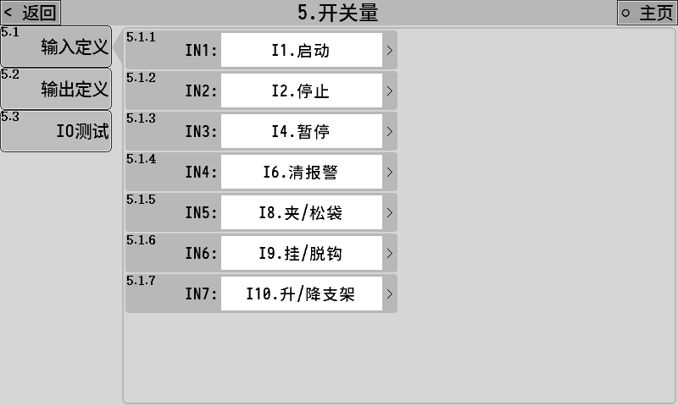

开关量输入可供选择的功能列表如下：

|  |  |  |
| --- | --- | --- |
| **功能号** | **功能名称** | **描述** |
| I0 | 无定义 | 无功能定义。 |
| I1 | 启动 | 启动运行。 |
| I2 | 停止 | 停止运行。 |
| I3 | 缓停 | 进入缓停过程，即在完成本次包装后自动停止运行。 |
| I4 | 暂停 | 暂停运行。再次给启动信号后可以继续运行。 |
| I5 | 清零 | 进行一次清零操作。 |
| I6 | 清报警 | 清除报警状态。 |
| I7 | 切换配方 | 有效一次，自动切换到下一个目标值不为0 的配方。 |
| I8 | 夹/松袋 | 夹/松袋操作输入信号。 |
| I9 | 挂/脱钩 | 挂/脱钩操作输入信号。 |
| I10 | 升/降支架 | 升/降支架操作输入信号。 |
| I11 | 手动小投 | 有效时开启小投，再次有效时关闭小投。 |
| I12 | 手动中投 | 有效时开启中投，再次有效时关闭中投。 |
| I13 | 手动大投 | 有效时开启大投，再次有效时关闭大投。 |
| I14 | 清除总累计 | 清除总累计数据。 |
| I15 | 清除配方累计 | 清除当前配方累计数据。 |
| I16 | 上料位 | 上料位检测输入信号。  有效时认为物料已经达到上料位。 |
| I17 | 下料位 | 下料位检测输入信号。  有效时认为物料已经达到下料位。  无效时认为物料已经低于下料与，处于缺料状态。 |
| I18 | 支架上限位 | 支架上限位输入信号。  有效时认为支架已经运行到上限位位置。 |
| I19 | 支架下限位 | 支架下限位输入信号。  有效时认为支架已经运行到下限位位置。 |
| I20 | 启动/停止 | 有效时启动运行。  无效时停止运行。 |
| I21 | 启动/缓停 | 有效时启动运行。  无效时进入缓停过程。 |
| I22 | 启动/暂停 | 有效时启动运行。  无效时进入暂停状态。 |
| I23 | 手动小投(电平) | 有效时开启小投，无效时关闭小投。 |
| I24 | 手动中投(电平) | 有效时开启中投，无效时关闭中投。 |
| I25 | 手动大投(电平) | 有效时开启大投，无效时关闭大投。 |
| I26 | 夹袋到位 | 夹袋装置有到位开关检测时可使用此信号。  有效时认为夹袋动作已经完成。 |
| I27 | 输送机启停 | 有效时输送机启动，再次有效时输送机停止。 |
| I28 | 输送机启停  &挂/脱钩 | 相当于同时给“输送机启停”信号和“挂/脱钩”信号。 |
| I29 | 输送机2到位 | 输送机2到位检测输入信号。 |

### 输出定义

定义开关量输出口OUT1~OUT12对应的功能。点击要设置的开关量输出口，在弹出的选项框中选择要定义的功能即可。

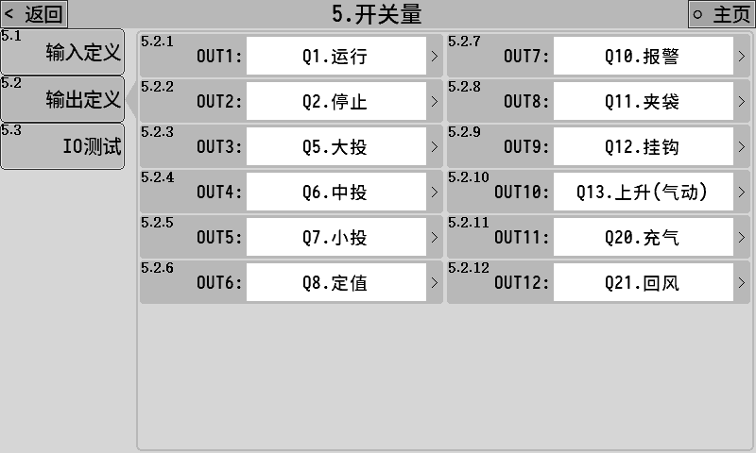

开关量输入可供选择的功能列表如下：

|  |  |  |  |
| --- | --- | --- | --- |
| **功能号** | **功能名称** | **描述** | |
| Q0 | 无定义 | 无功能定义。 | |
| Q1 | 运行 | 运行状态时输出有效。 | |
| Q2 | 停止 | 停止状态时输出有效。 | |
| Q3 | 缓停 | 处于缓停过程时输出有效。 | |
| Q4 | 暂停 | 处于暂停状态时输出有效。 | |
| Q5 | 大投 | 快速加料控制信号。 | |
| Q6 | 中投 | 中速加料控制信号。 | |
| Q7 | 小投 | 慢速加料控制信号。 | |
| Q8 | 定值 | 加料完成时输出有效，表示目前加料已经完成，持续时间可设置参数【3.6.1定值保持时间】。 | |
| Q9 | 超欠差 | 超欠差功能打开，当加料结果出现超欠差报警时该输出有效。 | |
| Q10 | 报警 | 控制器有报警时输出有效。 | |
| Q11 | 夹袋 | 夹袋机构控制信号，有效时夹袋，无效时松袋。 | |
| Q12 | 挂钩 | 挂钩机构控制信号，挂钩时该信号输出状态通过参数【3.1.6挂钩输出信号逻辑类型】来设置。 | |
| Q13 | 上升(气动) | 气动支架上升控制信号。  有效时支架上升，无效时支架下降。 | |
| Q14 | 上升(电动) | 电动支架上升控制信号。 | |
| Q15 | 下降(电动) | 电动支架下降控制信号。 | |
| Q16 | 拍袋 | 拍袋功能输出信号。 | |
| Q17 | 缺料 | 缺料状态输出信号。  “下料位”信号输入无效时为缺料状态。 | |
| Q18 | 供料 | 供料控制输出信号。  信号有效时启动供料装置向储料斗中供料。 | |
| Q19 | 批次完成 | 批次完成后该信号输出有效。 | |
| Q20 | 充气 | 充气输出信号。 | 充气、回风功能可详见章节3.3.3。 |
| Q21 | 回风 | 回风输出信号。 |
| Q22 | 输送机1正转 | 输送机1正转控制信号。 | |
| Q23 | 输送机1反转 | 输送机1反转控制信号。 | |
| Q24 | 逻辑输出1 | 逻辑编程1功能输出信号。 | |
| Q25 | 逻辑输出2 | 逻辑编程2功能输出信号。 | |
| Q26 | 逻辑输出3 | 逻辑编程3功能输出信号。 | |
| Q27 | 逻辑输出4 | 逻辑编程4功能输出信号。 | |
| Q28 | 逻辑输出5 | 逻辑编程5功能输出信号。 | |
| Q29 | 输送机2运行 | 输送机2运行控制信号。 | |

### IO测试

IO测试是用于测试输入开关量和输出开关量工作是否正常的功能，界面如下图所示：

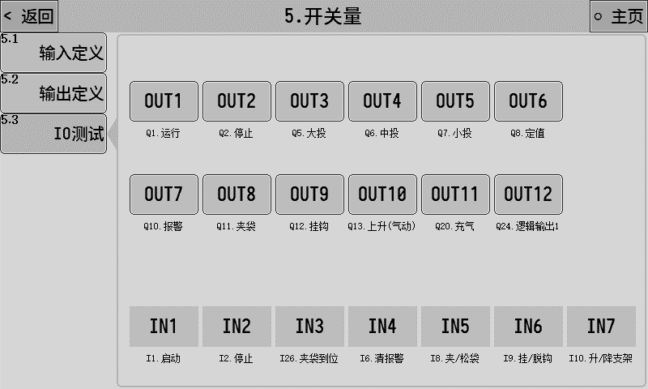

**开关量输出测试：**

OUT1~OUT12按钮用来测试开关量的输出功能。灰色表示开关量输出无效，绿色表示开关量输出有效。

例如：

OUT3输出口连接了继电器，要测试OUT3输出是否正常，可点击OUT3按钮切换输出状态为有效，如线路正常此时可观察到OUT3上连接的继电器吸合，再次点击OUT3按钮切换输出状态为无效，如线路正常此时可观察到OUT3上连接的继电器断开。

**开关量输入测试：**

IN1~IN7用来测试开关量的输入功能。灰色表示开关量输入无效，绿色表示开关量输入有效。

例如：

IN1输入口连接了一个按钮开关，要测试该按钮开关是否正常，可手动按下连接的按钮，如线路正常则可观察到IN1指示灯变为绿色；放开该按钮后，如线路正常则可观察到IN1指示灯变为灰色。

## 批次与累计

查看控制器的累计数据以及历史数据

### 批次与累计

查看控制的总累计值和对应的配方累计值，可设置运行的批次数。界面如下图所示：

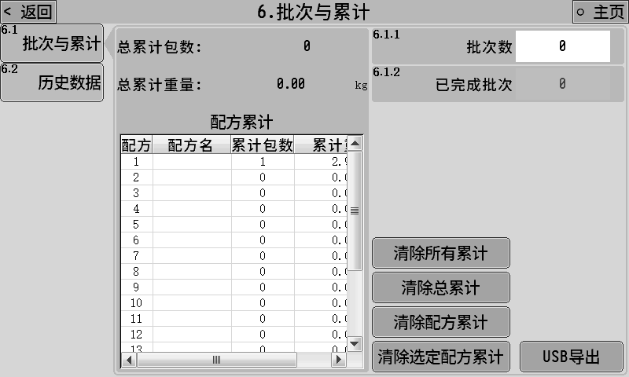

|  |  |  |
| --- | --- | --- |
| **6.1.1** | 批次数 | 设置包装的数量，当运行的次数达到所设定的批次数时，将会停止包装过程，并报警提醒。设置为0时关闭该功能。 |
| **6.1.2** | 已完成批次 | 如设置了批次数，则该项会显示当前已经完成的批次数。 |

当控制器插入U盘时，可将累计数据文件导出到U盘，文件为CSV格式。

### 历史数据

查看包装的历史数据，包含累计包数、日期、结果、配方参数设置和包装时间等项目。

控制器可存储最多10万条历史数据，存储空间满时将从序号1重新开始存储并覆盖旧数据。

当控制器插入U盘时，可将历史数据文件导出到U盘，文件为CSV格式。

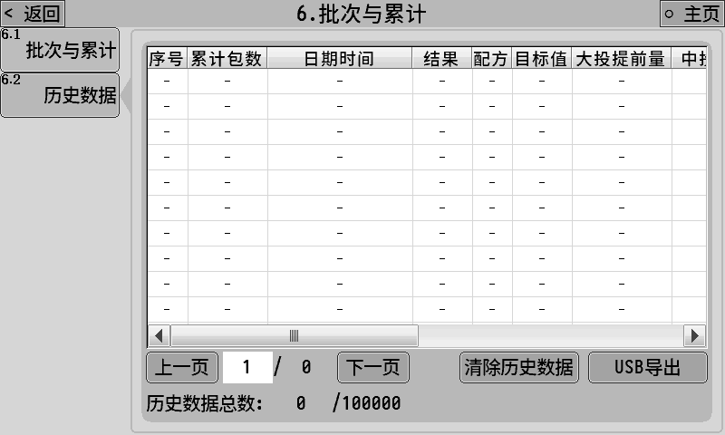

## 通信参数

控制器可选配两个完全独立的串行通讯接口RS232和RS485，可分别设置两个串口的通信参数。

### RS232设置

设置RS232通信串口的相关参数。

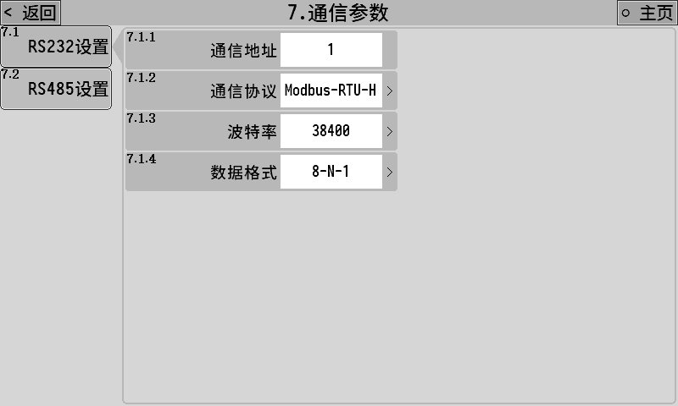

|  |  |  |
| --- | --- | --- |
| **7.1.1** | 通信地址 | 设置设备的通信地址（从站号）。 |
| **7.1.2** | 通信协议 | 1.[Modbus-RTU-H]：Modbus-RTU通信协议（双字数据高字在前）。  2.[Modbus-RTU-L]：Modbus-RTU通信协议（双字数据低字在前）。 |
| **7.1.3** | 波特率 | 设置串口通信的波特率 |
| **7.1.4** | 数据格式 | 1.[7-E-1]:7数据位，偶校验，1停止位  2.[7-O-1]:7数据位，奇校验，1停止位  3.[8-N-1]:8数据位，无校验，1停止位  4.[8-E-1]:8数据位，偶校验，1停止位  5.[8-O-1]:8数据位，奇校验，1停止位 |

### RS485设置

设置方法参考3.7.1.RS232设置。

## 密码管理

主界面的系统维护按钮和系统维护菜单界面的1~13大项，每个项目都可以设置单独的密码和密码开关。

出厂默认所有密码都为：000000。

修改密码时需输入两次，点击确认即可完成修改。

密码管理界面如下：

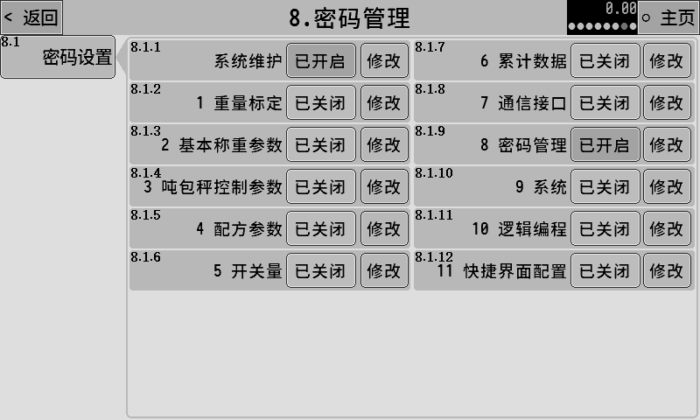

## 系统

系统界面包含参数复位、时间日期、产品注册、参数备份恢复、数据导入导出功能。

### 参数复位

点击复位按钮即可复位对应的参数值，参数值将恢复成出厂设置，请谨慎操作。

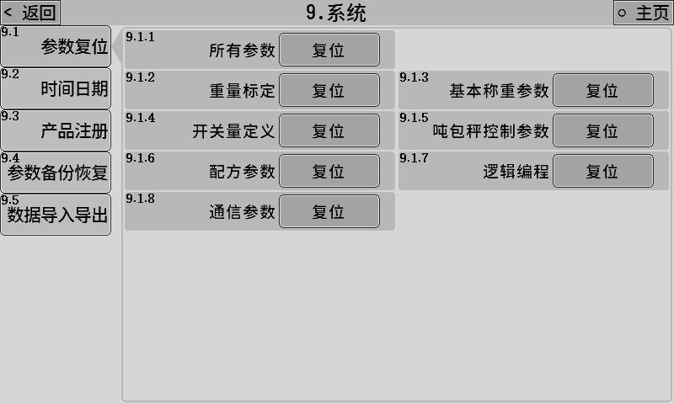

### 时间日期

可修改控制器的时间和日期。

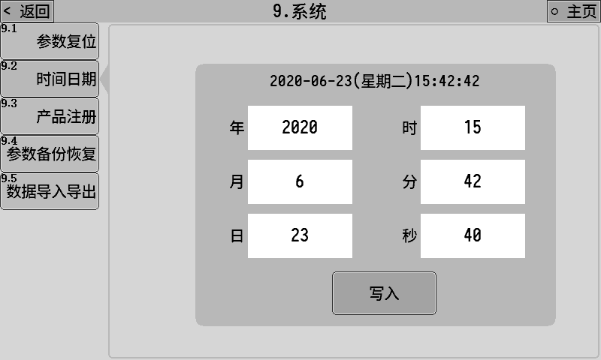

### 产品注册

产品的使用注册设置。

### 参数备份恢复

可将控制器当前设置的参数值备份到本机中的存储器中，可在需要的时候进行恢复操作。

左侧可以选择要备份的参数项目，右侧显示当前本机中是否有备份的文件，并且会显示当前本机中备份文件的日期，可以对当前备份的文件进行删除操作。

为防止误操作，进入到参数备份和恢复界面时，默认备份按钮和删除备份按钮是处于禁用状态，需要通过特殊操作才能启用备份和删除备份的功能，操作方法就是点击如下图所示的位置三次，再点击位置三次，再点击位置三次，即可开启备份和删除备份的功能。

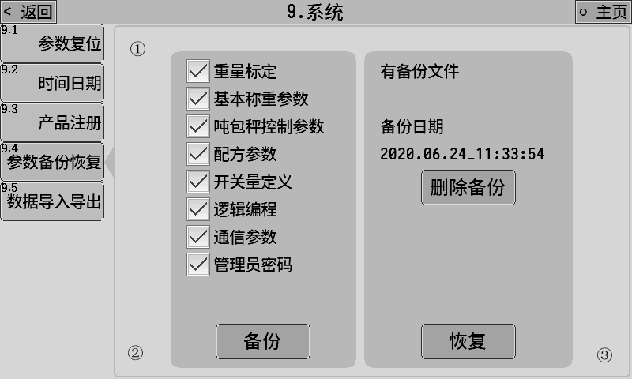

### 数据导入导出

控制器可将当前设置的参数导出到U盘中，导出文件为CSV格式。

数据导出操作：

界面左侧选择需要导出的参数项目，插入U盘后，点击USB导出即可将所选项目导出到U盘中。

输入导入操作：

插入带有数据文件的U盘，界面右侧列表会显示当前U盘中存在的数据文件，选择需要导入的数据文件点击USB导入即可。

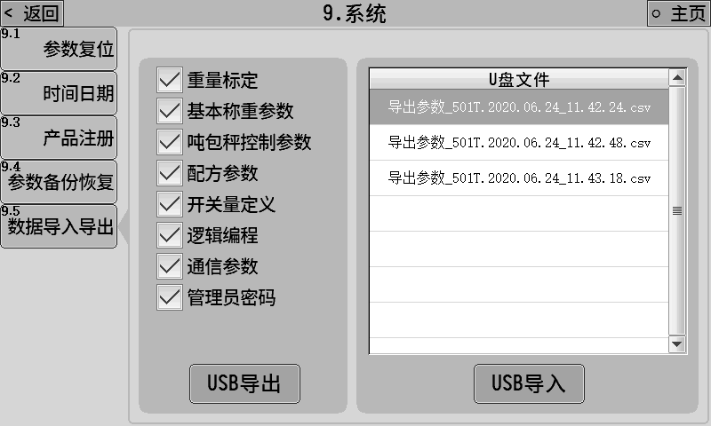

## 逻辑编程

控制器支持5路逻辑编程功能，当控制器现有的功能无法满足设备的控制需求时，可尝试使用逻辑编程功能，在控制器运行流程之外定义辅助的逻辑输出信号来控制设备动作。

逻辑编程设置界面如下：

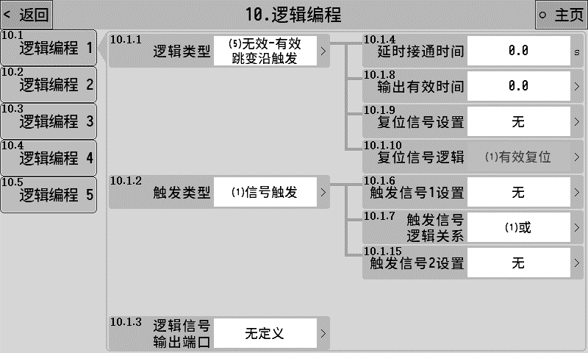

下面以逻辑编程1为例解释各个参数作用。

|  |  |  |
| --- | --- | --- |
| **10.1.1** | 逻辑类型 | 选择逻辑编程的类型。  1.[关闭]：关闭该逻辑输出功能。  2.[延时接通]  3.[延时断开]  4.[延时接通并延时断开]  5.[有效-无效跳变沿触发]  6.[无效-有效跳变沿触发]  7.[自锁]  8.[脉冲]  对应功能说明详见：3.10.1 |
| **10.1.2** | 触发类型 | 1.[信号触发]：通过某一个信号来触发该逻辑输出。  2.[条件触发]：通过达到某一个条件来触发该逻辑输出。  3.[通信触发]：通过通信命令来触发该逻辑输出。 |
| **10.1.3** | 逻辑信号输出端口 | 选择该逻辑输出信号定义到某一个OUT输出口。 |
| **10.1.4** | 延时接通时间 | 逻辑输出信号延时接通的时间。 |
| **10.1.5** | 延时断开时间 | 逻辑输出信号延时断开的时间。 |
| **10.1.6** | 触发信号1设置 | 选择用来触发逻辑输出的信号1。 |
| **10.1.7** | 触发信号逻辑关系 | 选择用来触发逻辑输出的触发信号1和触发信号2之间的逻辑关系。  1.[或]：触发信号1和触发信号2任意一个信号有效即可触发逻辑输出。  2.[与]：触发信号1和触发信号2需要全部有效才能触发逻辑输出。  3.[异或]：触发信号1和触发信号2不同时才能触发逻辑输出。 |
| **10.1.8** | 输出有效时间 | 【10.1.1逻辑类型】设置为第5/6项时可设置此参数。逻辑信号触发后输出的有效时间，时间到后结束逻辑输出。  此时间设置为0时，逻辑输出信号将只能通过复位信号来结束。 |
| **10.1.9** | 复位信号设置 | 【10.1.1逻辑类型】设置为第5/6项时可设置此参数。逻辑输出有效后，复位信号可复位逻辑输出，使逻辑输出信号无效，结束本次逻辑输出过程。 |
| **10.1.10** | 复位信号逻辑 | 1.[有效复位]：复位信号有效时，复位逻辑输出。  2.[无效复位]：复位信号无效时，复位逻辑输出。 |
| **10.1.11** | 触发条件设置 | 选择触发逻辑输出的条件。  1.[重量大于设定值]  2.[重量小于设定值]  3.[重量在区间内]  4.[重量在区间外] |
| **10.1.12** | 设定值1 | 用来设置对应触发条件的重量值。 |
| **10.1.13** | 设定值2 |
| **10.1.14** | 重量稳定条件 | 1.[已开启]：重量满足触发条件后，并且需要稳定才能触发逻辑输出。  2.[已关闭]：重量满足触发条件后即可触发逻辑输出，无需稳定。 |
| **10.1.15** | 触发信号2设置 | 选择用来触发逻辑输出的信号2。 |

### 逻辑输出时序图













### 举例说明

打码功能：夹袋输出信号有效后，延时1s时间，然后输出OUT12持续2s时间，用来控制打码机在夹袋完成后将编码印到袋子上。

设置如下：

【逻辑类型】：无效-有效跳变沿触发

【延时接通时间】：1s

【输出有效时间】：2s

【触发类型】：信号触发

【触发信号设置】：夹袋

【逻辑信号输出端口】：OUT12

通过不同的触发信号、触发条件和5组逻辑编程信号之间的配合，可以组合输出非常灵活的逻辑信号。

比如要实现如下逻辑：实时检测重量高于100kg即输出OUT10进行报警指示。并且报警有效后延时2s，输出OUT11持续3s时间用来控制卸料机构将物料卸出。

设置如下：

**逻辑编程1**：实现检测重量高于100kg即输出OUT10。

【逻辑类型】：延时接通

【延时接通时间】：0s

【触发类型】：条件触发

【触发条件设置】：重量大于设定值

【设定值1】：100kg

【逻辑信号输出端口】：OUT10

**逻辑编程2**：实现OUT10有效后延时2s，输出OUT11持续3s时间。

【逻辑类型】：无效-有效跳变沿触发

【延时接通时间】：2s

【输出有效时间】：3s

【触发类型】：信号触发

【触发信号设置】：逻辑输出1

【逻辑信号输出端口】：OUT11

## 快捷界面配置

通过快捷界面配置功能可配置快捷设置界面（主界面点击快捷设置进入）中所显示的参数。

快捷界面最多可显示4页，快捷1~4，其中快捷2~4可通过界面中的复选框进行勾选，勾选的界面将会显示在快捷设置界面中。

快捷设置每页最多显示16个参数，点击对应的选项框，选择需要在快捷界面中显示的参数即可。

快捷界面配置如下图所示：

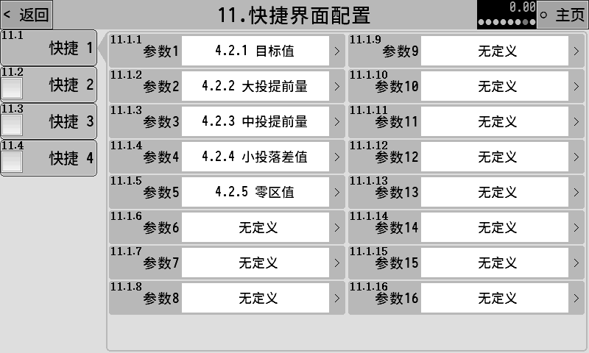

# 流程说明



## 吨包秤包装流程



现在将结合上图对吨包秤的基本包装流程做一个说明：

1. 启动运行。
2. 等待夹袋完成、挂钩完成后，**支架上升**。
3. 支架上升结束后，启动加料前延时，延时结束后判稳去皮（净重包装去皮，毛重包装不去皮）。
4. 去皮成功后，开启大投给料，当重量值≥目标值-大投提前量时，关闭大投，进入中投。
5. 当重量值≥目标值-中投提前量时，关闭中投，进入小投。
6. 当重量值≥目标值-小投落差值时，关闭小投，结束加料，启动定值保持时间
7. 如果加料中**拍袋功能**打开，那么在上面加料的过程中将同时进行拍袋动作。
8. 定值保持时间结束后，记录加料重量，根据控制参数设置判断是否进行**超欠差检测和落差修正**。
9. **支架下降**。
10. 根据控制参数设置，进行松袋、脱钩。
11. 支架下降结束后，如**输送机控制功能**打开，则输出输送机信号控制输送机将包装袋运走。
12. 完成一次包装流程，返回到第1步开始一次新的包装流程。

**备注**：

**支架升降控制**：具体控制参数设置详见章节3.3.2。

【3.2.1升降支架控制方式】为“气动-无限位”时的流程：

支架上升过程：开关量输出信号“Q13上升(气动)”输出有效，支架开始上升，经过设置的【3.2.2上升时间】后认为支架已经上升结束。

支架下降过程：开关量输出信号“Q13上升(气动)”输出无效，支架开始下降，经过设置的【3.2.3下降时间】后认为支架已经下降结束。

【3.2.1升降支架控制方式】为“电动-双限位”时的流程：

支架上升过程：开关量输出信号“Q14上升(电动)”输出有效，支架开始上升，至开关量输入信号“I18支架上限位”有效时，开关量输出信号“Q14上升(电动)”输出无效，认为支架已经上升结束。

支架下降过程：开关量输出信号“Q15下降(电动)” 输出有效，支架开始下降，至开关量输入信号“I19支架上限位”有效时，开关量输出信号“Q15下降(电动)”输出无效，认为支架已经下降结束。

【3.2.1升降支架控制方式】为“气动-双限位”时的流程：

支架上升过程：开关量输出信号“Q13上升(气动)”输出有效，支架开始上升，至开关量输入信号“I18支架上限位”有效时，认为支架已经上升结束。

支架下降过程：开关量输出信号“Q13上升(气动)” 输出无效，支架开始下降，至开关量输入信号“I19支架上限位”有效时，认为支架已经下降结束。

**拍袋功能**：具体控制参数设置详见章节3.3.5。

**超欠差检测和落差修正**：具体控制参数设置详见章节3.3.6。

**输送机功能**：具体控制参数设置详见章节3.3.7。

## 停止、暂停和缓停

停止信号输入后，控制器会立即关闭加料相关输出信号并进入停止状态，再次启动后将重新开始包装过程。

暂停信号输入后，控制器会立即关闭加料相关输出信号并进入暂停状态，用户可选择再次启动或者进入停止状态，再次启动后会继续暂停前的状态开始包装过程。

缓停信号输入后，控制器将完成此次包装流程后停止。

# 常见故障排查

控制器运行时，主界面会有详细运行步骤显示，提示当前控制器正在执行的功能及过程，通过该提示可判断出当前控制器所处的运行过程，帮助排查故障。

控制器在使用过程中可能碰到的一些故障和排查方法见下表：

|  |  |  |
| --- | --- | --- |
| **序号** | **内容** | **说明** |
| 1 | ADOFL / -ADOFL | 传感器信号异常。   1. 传感器线路接错，接触不良。（注意四线制和六线制的接法） 2. 传感器损坏。 3. 传感器承受的负载超量程。 |
| 2 | OFL / -OFL | 重量溢出，当重量超过【1.1.4最大量程】设置值时会提示OFL。如空秤显示OFL请排查：   1. 【1.1.4最大量程】设置是否正确。 2. 标定异常，重新标定。 3. 传感器是否损坏。 |
| 3 | 设备静止状态重量异常跳动不稳定 | 1. 传感器线路连接是否正确可靠，线路是否生锈氧化。 2. 称重机构是否受外力或震动影响。 3. 传感器是否损坏。 4. 传感器或控制器受现场周围电气设备干扰，如电机、变频器等。 5. 【2.1.5滤波等级】设置是否合适。 |
| 4 | 无法启动 | 1. 外部启动按钮等输入线路是否正常接入控制器（可通过开关量测试查看）。 2. 启动信号接入的输入口定义是否正确定义为启动。 |
| 5 | 加料结果不准 | 1. 加料完成后控制器显示的结果不准： 2. 调整配方参数大中小投提前量的设置。保证小投过程有足够长的时间才能保证精度。 3. 加料机构是否正常，如下料口是否堵塞，物料流动是否通畅。 4. 控制器显示的结果准确，但是实际复秤结果不准。 5. 显示和实际重量有偏差需要标定。 6. 最好使用和目标值相同重量的砝码或物料进行标定，并且标定时注意秤台受力均匀，不要偏载。 |
| 6 | 累计重量不准 | 控制器记录累计值的时刻是在定值过程结束时刻记录累计值，所以检查【4.3.6.1定值保持时间】设置是否足够，要保证定值保持时间结束时，控制器显示重量已经稳定下来不再大幅度跳动，这样才能记录到准确的加料累计结果。 |

# 附录

**更新记录**

|  |  |
| --- | --- |
| **时间** | **内容** |
| 2020-7-3 | 第一版。 |
| 2020-8-13 | 逻辑编程功能升级，信号触发类型支持选择两个触发信号，并可设置触发信号之间的逻辑关系（或、与、异或），可实现更灵活的逻辑控制。 |
| 2020-9-29 | 逻辑编程功能逻辑类型增加“脉冲”类型。  【3.1.11松袋判断条件】和【3.1.8脱钩判断条件】支持选择“手动”。 |
| 2021-10-15 | 增加开关量扩展板的支持，可选配4入3出开关量扩展板。  逻辑编程的触发类型增加“通信触发”选项。  开关量测试界面增加输入输出IO定义显示。 |
| 2022-1-17 | 主界面底部功能键加入F1~F7编号。  全新的密码管理功能。  增加快捷界面配置功能。  更新部分界面图片。  增加第五章节常见故障排查说明。 |